Выбор пластиковой посуды

Пластиковая посуда прочно вошла в жизнь современного человека. Такая посуда легкая, яркая, не бьется и очень удобна, но пользоваться ею нужно с умом.
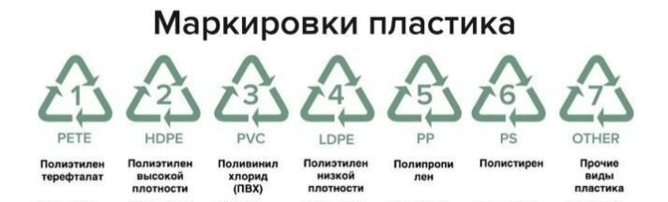
Какой бывает пластмасса:
1. PETE (PET) полиэтилентерефталат
Подходит только для однократного применения! А ещё эту посуду нельзя мыть в посудомоечной машине и греть в микроволновке. При повторном использовании и нагреве более 70 градусов из пластика начинают выделяться фталаты.

2. HDPE (PEHD) полиэтилен высокой плотности
Считается относительно безопасным. Из него делают контейнеры для продуктов, одноразовую посуду и фасовочные пакеты. Не нагревайте посуду из HDPE и используйте только для остывшей еды. При нагреве может выделяться формальдегид.

3. PVC (ПВХ) поливинилхлорид
Нельзя использовать для продуктов питания! При контакте с пищей возможно проникновение бисфенола А, винилхлорида, фталатов, кадмия и даже ртути.

4. LDPE (PEBD) полиэтилен низкой плотности
Относительно безопасен для хранения пищевых продуктов. При нагревании и попадании кислот выделяет формальдегид.

5. PP полипропилен
В этой посуде можно хранить еду, греть в микроволновке и мыть в посудомоечной машине. Не используйте для спиртосодержащих продуктов. При контакте со спиртом начинает выделяться формальдегид и фенол.

6. PS полистирол
Из него сделана почти вся одноразовая посуда, стаканчики для йогурта, подложки для мяса.
Полистирол безопасен, но нагрев провоцирует проникновение в пищу стирола.

7. OTHER прочие виды пластика
К ним относится поликарбонат, полиамид и другие виды пластмасс, не получившие отдельный номер.
Некоторые пластмассы этой категории содержат бисфенол А. Другие отличаются высокой экологичностью. Из них делают бутылки для воды, детские бутылочки, игрушки и упаковку.
Важно! ПВХ и категория 7 (прочие виды пластика) не подлежат повторной переработке. Поэтому изделия из них будут создавать горы мусора и вредить природе.
✔Обязательно смотрите маркировку перед покупкой.
✔Проверьте, можно ли ставить посуду в микроволновку перед тем, как решите подогреть обед. Должен быть специальный значок микроволновой печи или состав из полипропилена (знак 5 в треугольнике или буквы РР).
✔Мойте пластик вручную, чтобы не спровоцировать выделение опасных веществ.
Фельдшер-лаборант лаборатории бактериологических и паразитологических исследований, филиала ФБУЗ «Центр гигиены и эпидемиологии в ЧР Чувашии в г. Новочебоксарске» | Федорова И.В.

